杨浦区2025学年度第一学期初三年级期末质量调研
数学学科
（测试时间：100分钟，满分：150分）
考生注意：
1．本试卷含三个大题，共25题，答题时，考生务必按答题要求在答题纸规定的位置上作答，在草稿纸、本试卷上答题一律无效．
2．除第一、二大题外，其余各题如无特别说明，都必须在答题纸的相应位置上写出证明或计算的主要步骤．
一、选择题（本大题共6题，每题4分，满分24分）下列各题的四个选项中，有且只有一个是正确的，选择正确项的代号并填涂在答题纸的相应位置上．
1. 下列各组线段的长度中，成比例的是（ ）
A. 1，2，3，4 B. 2，4，4，8 C. 1.5，3，4.5，6 D. 3，4，5，6
2. 已知点C在线段上，如果，，那么等于（ ）
A. B. C. D.
3. 在中，，，，下列结论中正确的是（ ）
A. B. C. D.
4. 一传送带和地面所成斜坡的坡比为，如果要把物体从地面送到离地面10米高的地方，那么物体所经过的路程是（ ）
A. 12米 B. 13米 C. 24米 D. 26米
5. 如果将抛物线向右平移10个单位，那么此抛物线与y轴的交点P在平移过程中的位置变化情况符合下列哪种情形（ ）
A. 持续向上 B. 持续向下 C. 先向上再向下 D. 先向下再向上
6. 如图，已知在中，点D、E分别在边、上，，，下列结论中错误的是（ ）
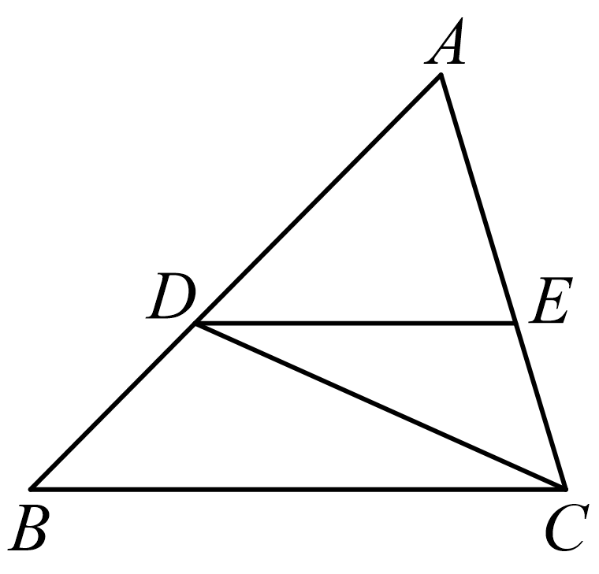
A. B.
C. D.
二、填空题（本大题共12题，每题4分，满分48分）请将结果直接填入答题纸的相应位置上．
7. 计算：______．
8. 若，则_________．
9. 已知向量与单位向量方向相反，且，那么________．（用向量的式子表示）
10. 如果二次函数的图象经过原点，那么的值是__________．
11. 如果抛物线的开口向上，那么a的取值范围是______．
12. 已知抛物线经过点、，那么______．（填“＞”、“＜”、或“＝”）
13. 在△ABC中，中线AD和中线CE相交于G，则AG：AD＝___．
14. 已知中，，，，那么的长为______．
15. 如图，是一辆小汽车与墙平行停放的平面示意图，汽车靠墙一侧与墙平行且距离为米，这辆小汽车车门宽为米，当车门打开角度为时，车门是否会碰到墙？______．（填“是”或“否”）（参考数据：，，）
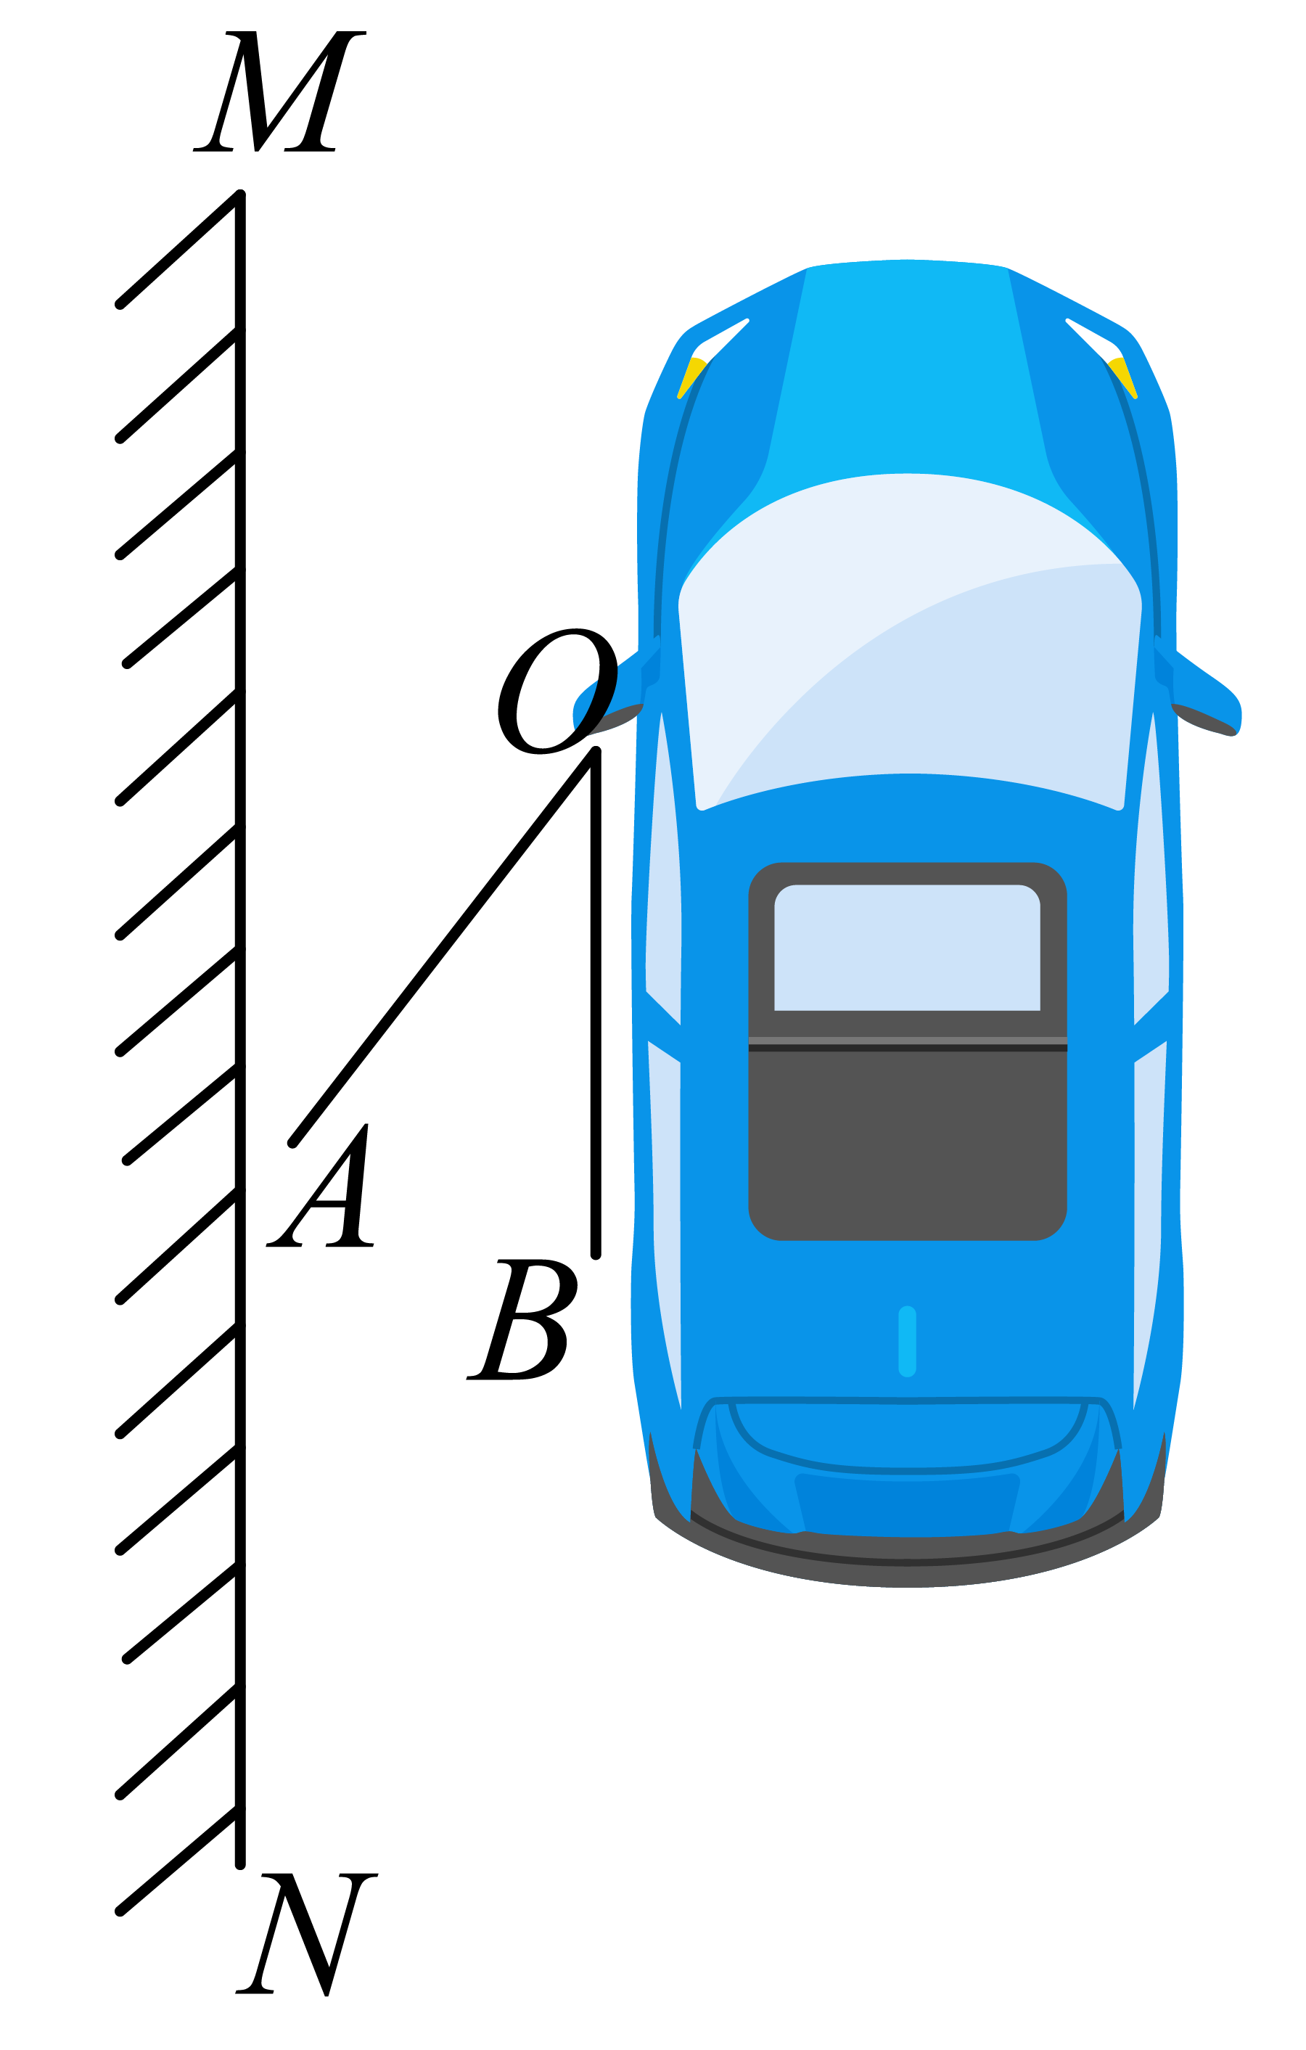
16. 已知抛物线形拱桥的横截面示意图，当拱顶离水面4米时，水面宽8米．如图建立平面直角坐标系，如果水面上升3米，那么水面宽度减少______米．
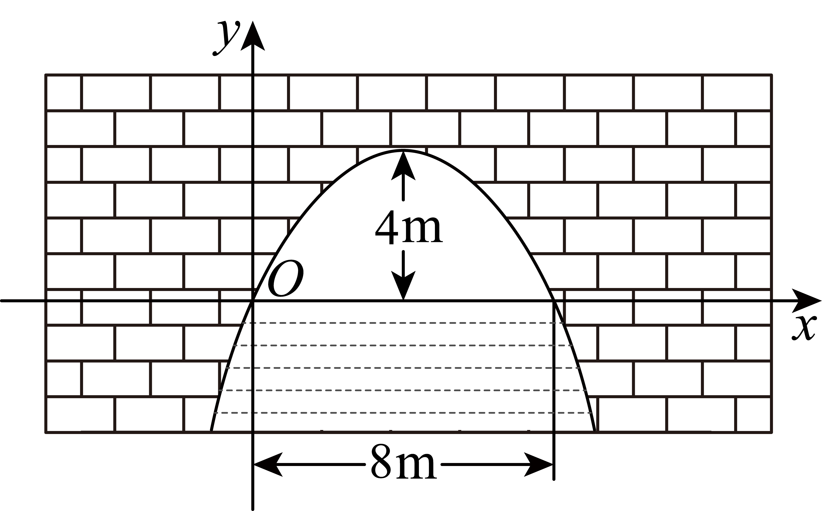
17. 如图，在四边形中，，，对角线与相交于点E，若，则 ________________．
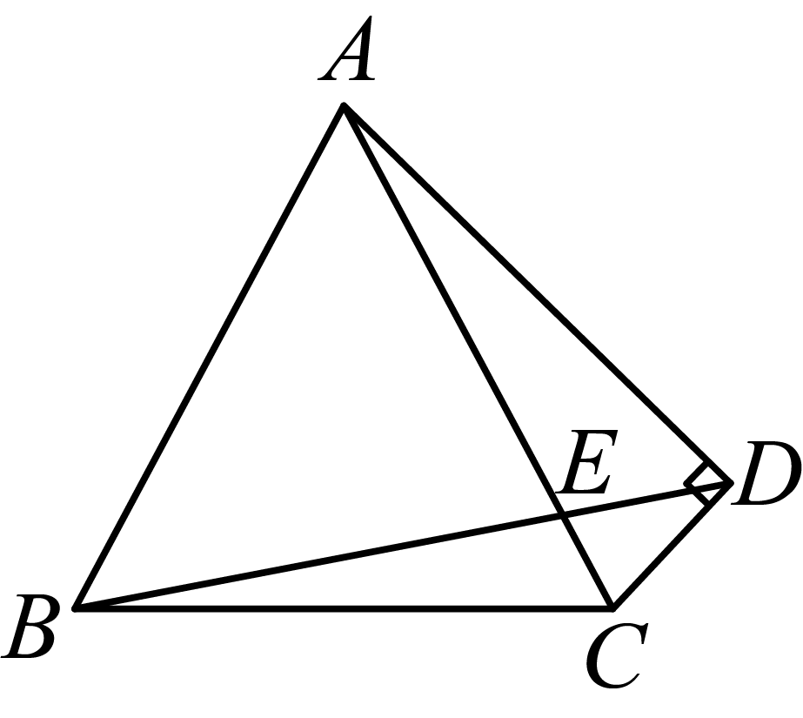
18. 如图，平行四边形中，，，过点D作，垂足为点E，将绕点E旋转得到，点A的对应点F落在边上，点D的对应点G落在边上，连接与交于点H，那么的值______．
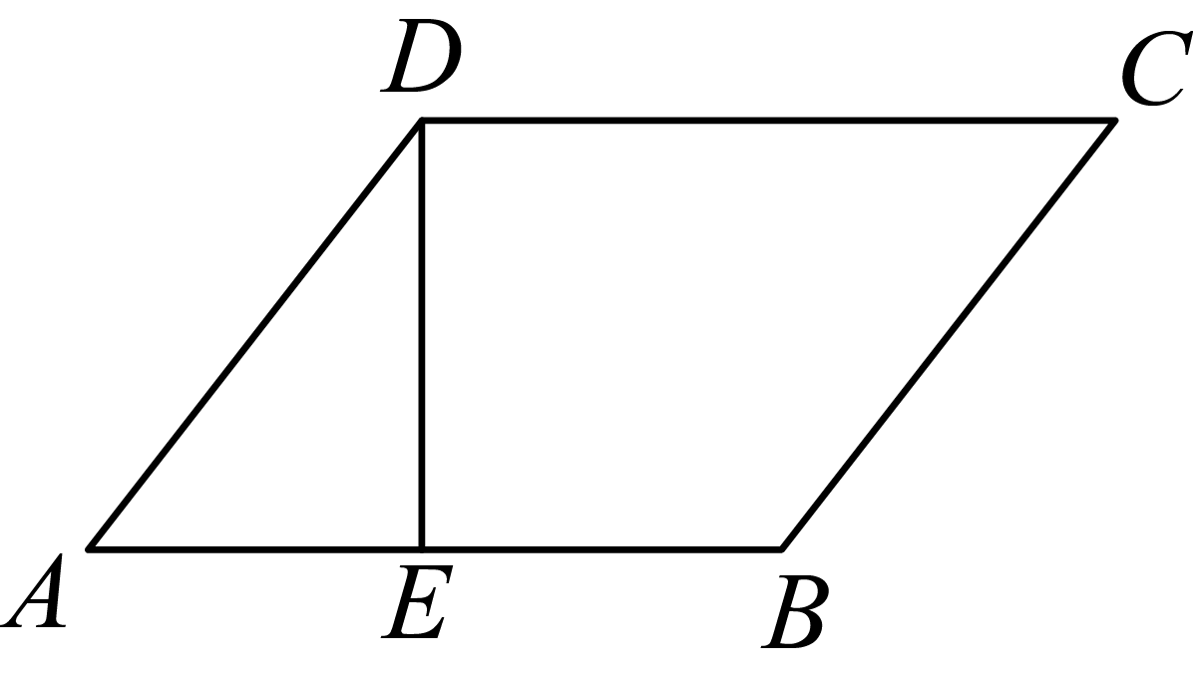
三、解答题（本大题共7题，满分78分）
19. 如图，中，点D在边上，．
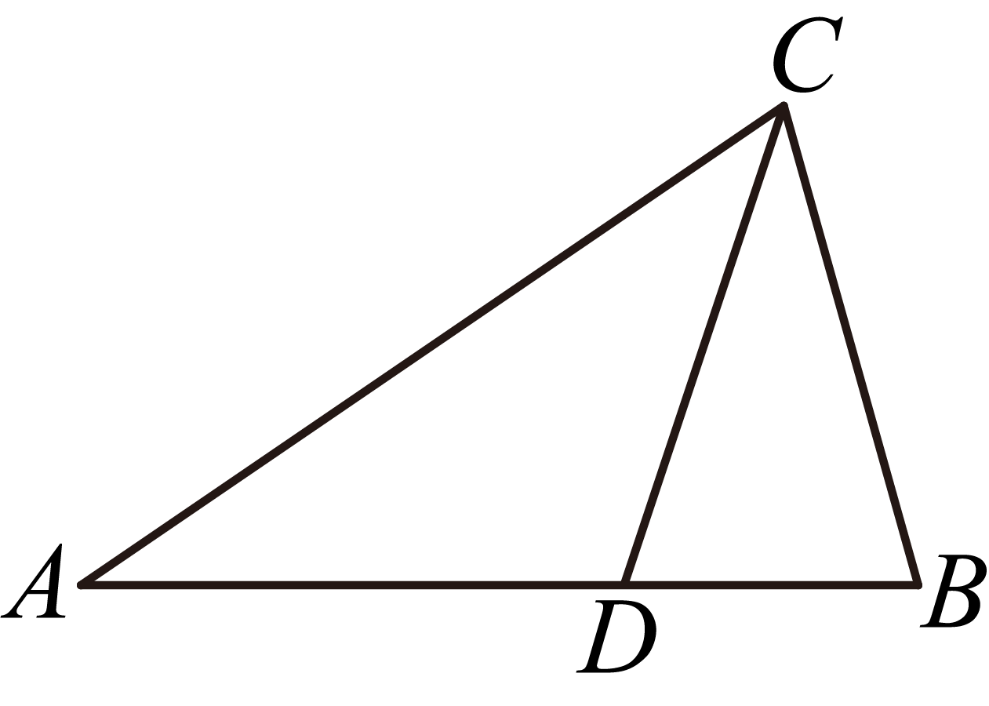
（1）设，，那么______．（用含有向量和表示）
（2）如果，，求的长．
20. 二次函数中，函数值y与自变量x之间的部分对应关系如下表所示．
x | … | 0 | 1 | 2 | 3 | …
y | … |  | 0 | 1 | 0 | …

（1）求该二次函数的解析式及其图像的对称轴；
（2）设该二次函数图像与x轴相交于点A（点A在对称轴的右侧），与y轴相交于点B，顶点为C，求的面积．
21. 如图，为了测量学校教学楼的高度，小慧同学先在教学楼前点D处测得楼顶A的仰角为，再沿方向后退了16米到点C处，此时测得楼顶A的仰角为（B、D、C在一条直线上），根据这些数据，请你帮助小慧求出教学楼的高度（精确到米）．（参考数据：，，）
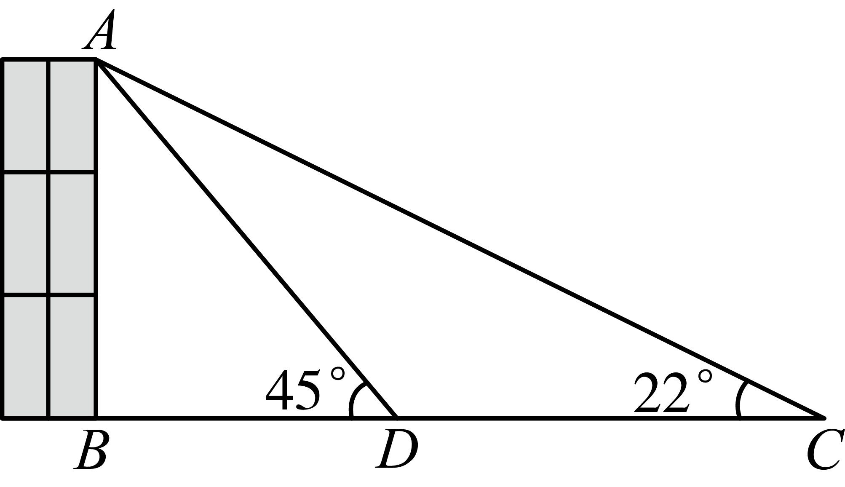
22. 新定义：由边长为1的小正方形构成的网格图形中，每个小正方形的顶点称为格点．如图，已知在的网格图形中，的顶点A、B、C都在格点上．请按要求完成下列问题：
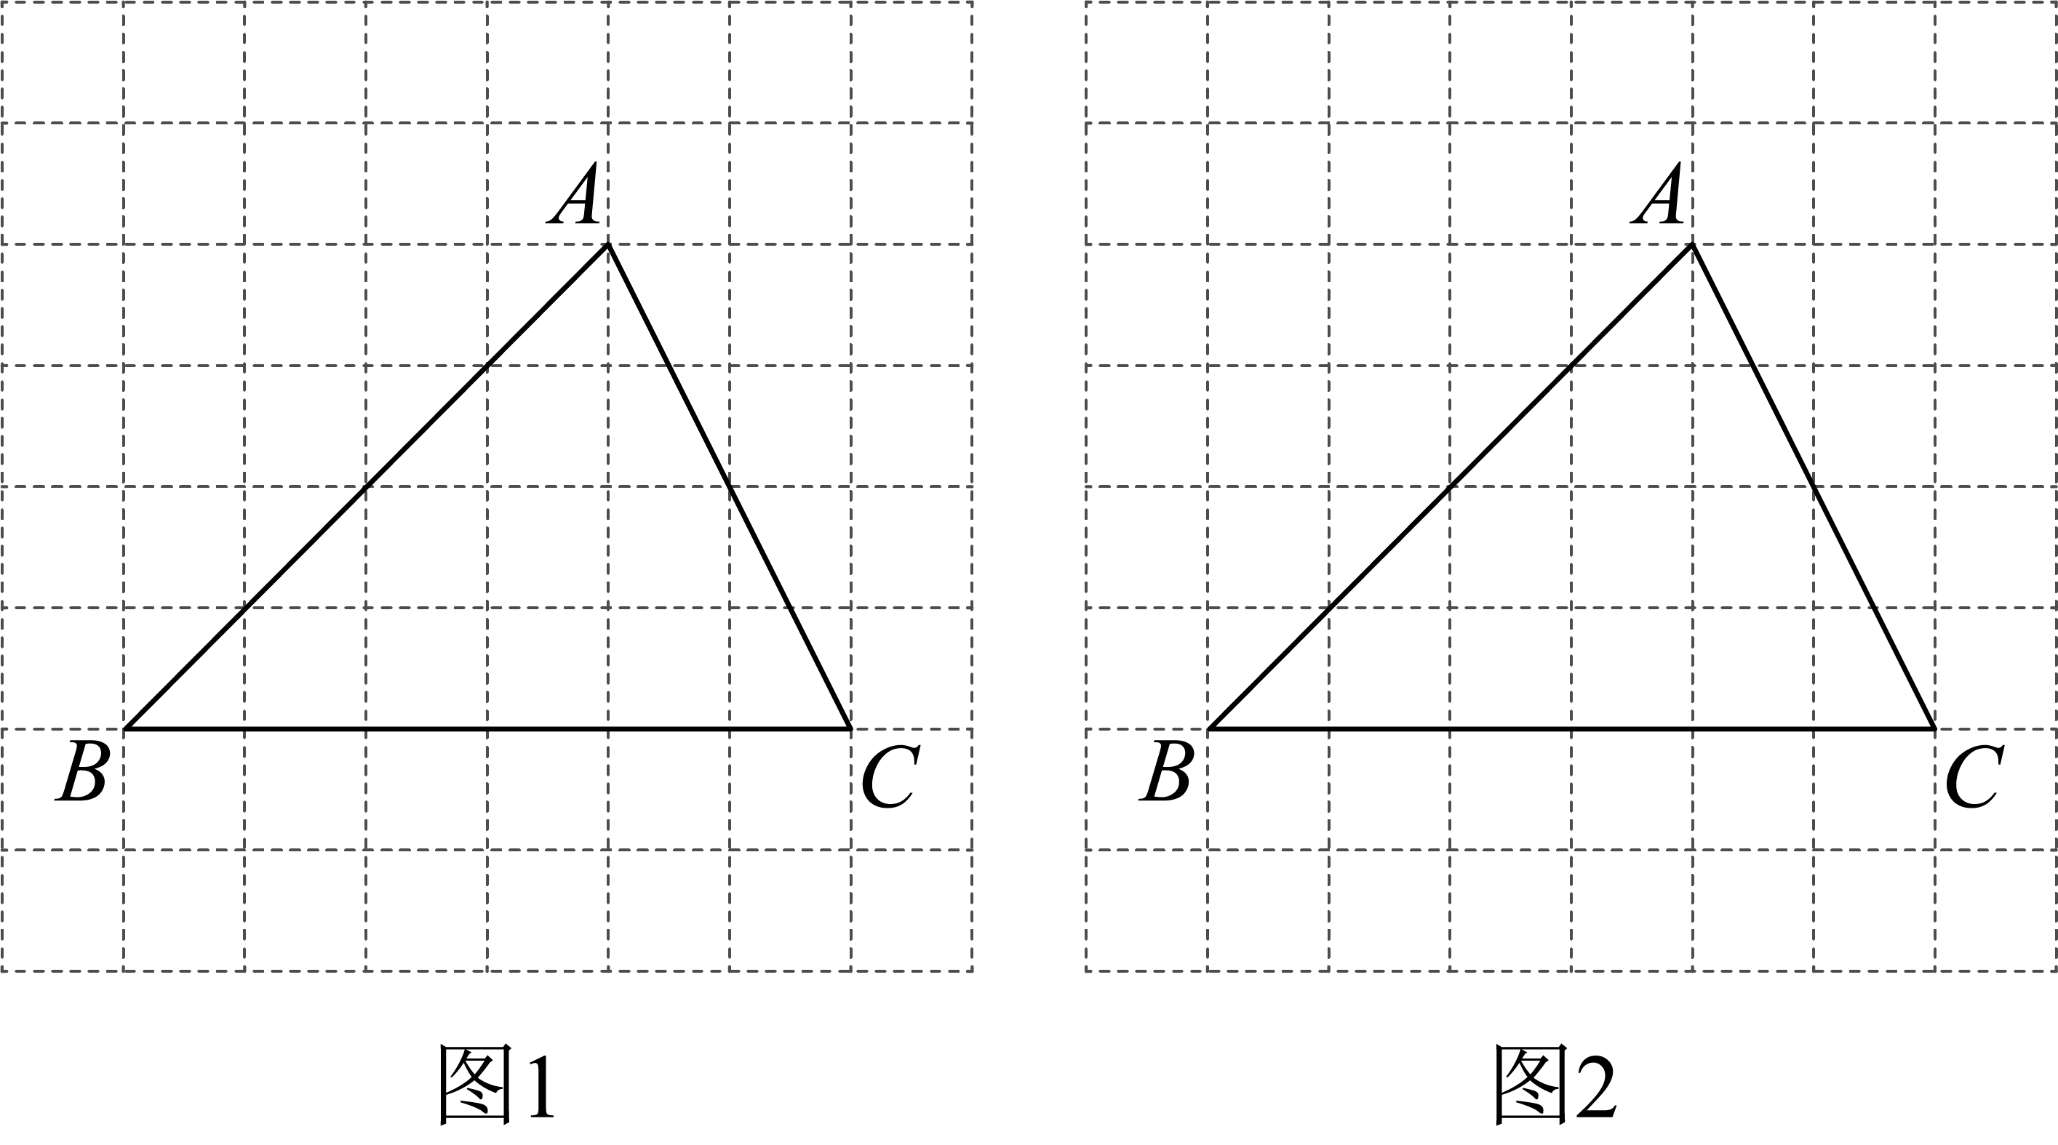
（1）______；
（2）请仅用无刻度的直尺作图（不要求写作法，但保留作图痕迹，写出结论）．
①如图1，在边上求作一点，使；
②如图2，在边上求作一点Q，使．
23. 已知：如图，在矩形中，点E在边的延长线上，过A作，垂足为点F，，与边交于点G，联结．
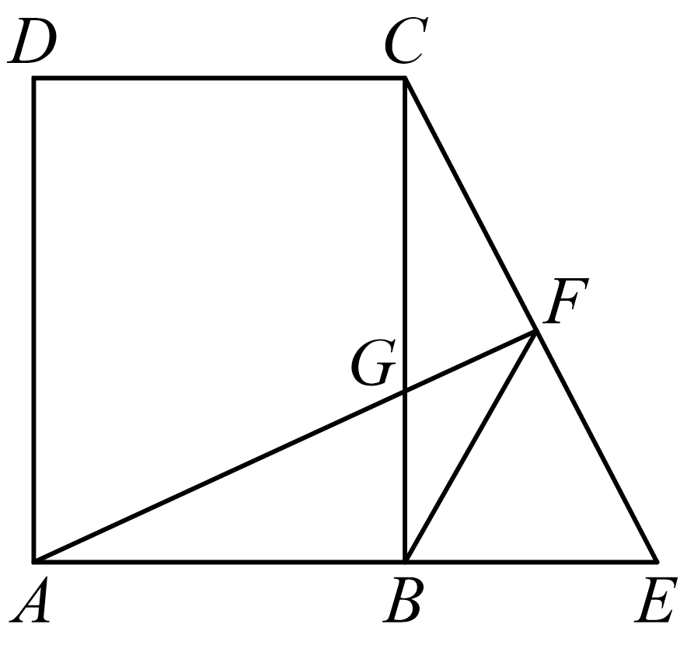
（1）求证：；
（2）连接与交于点H，如果，求证：．
24. 在一场篮球赛中，运动员小杨在距篮下4米处跳起投篮，球运行的路线呈抛物线形，当球运行的水平距离为米时，到达最高点，此时球离地面的距离是米，然后准确落入篮圈，已知篮圈中心到地面的距离为米．
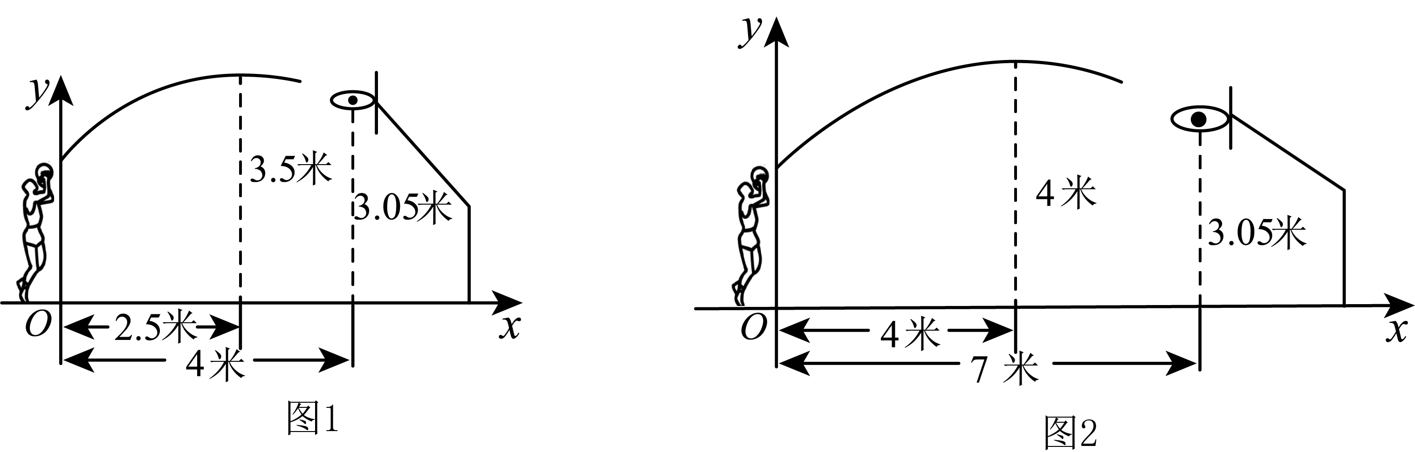
（1）如图1建立平面直角坐标系．
①求此抛物线的表达式；
②如果小杨的身高是米，在这次跳投中，球在头顶上方米，那么球出手时，他跳离地面的高度是多少米？
（2）如图2，在这场篮球赛中，另一位运动员小浦跳起投篮，已知球出手时离地面高米，与篮圈中心的水平距离为7米，当球出手后水平距离为4米时到达最高点，此时球离地面的距离是4米，设篮球运行的路线也呈抛物线形，问此球能否投中这个篮圈？
25. 综合与实践：折黄金矩形
【问题提出】
我们把宽与长之比为的矩形称为黄金矩形．黄金矩形以协调、匀称的美感，常见于艺术、建筑、自然界中，那么，如何用不同形状的纸片折出黄金矩形，并证明这个矩形是黄金矩形呢？
【操作探究】
（1）小创小组将一张矩形纸片（如图1）按照图2至图5的方式操作，那么图5中哪些矩形是黄金矩形？请直接写出结论．
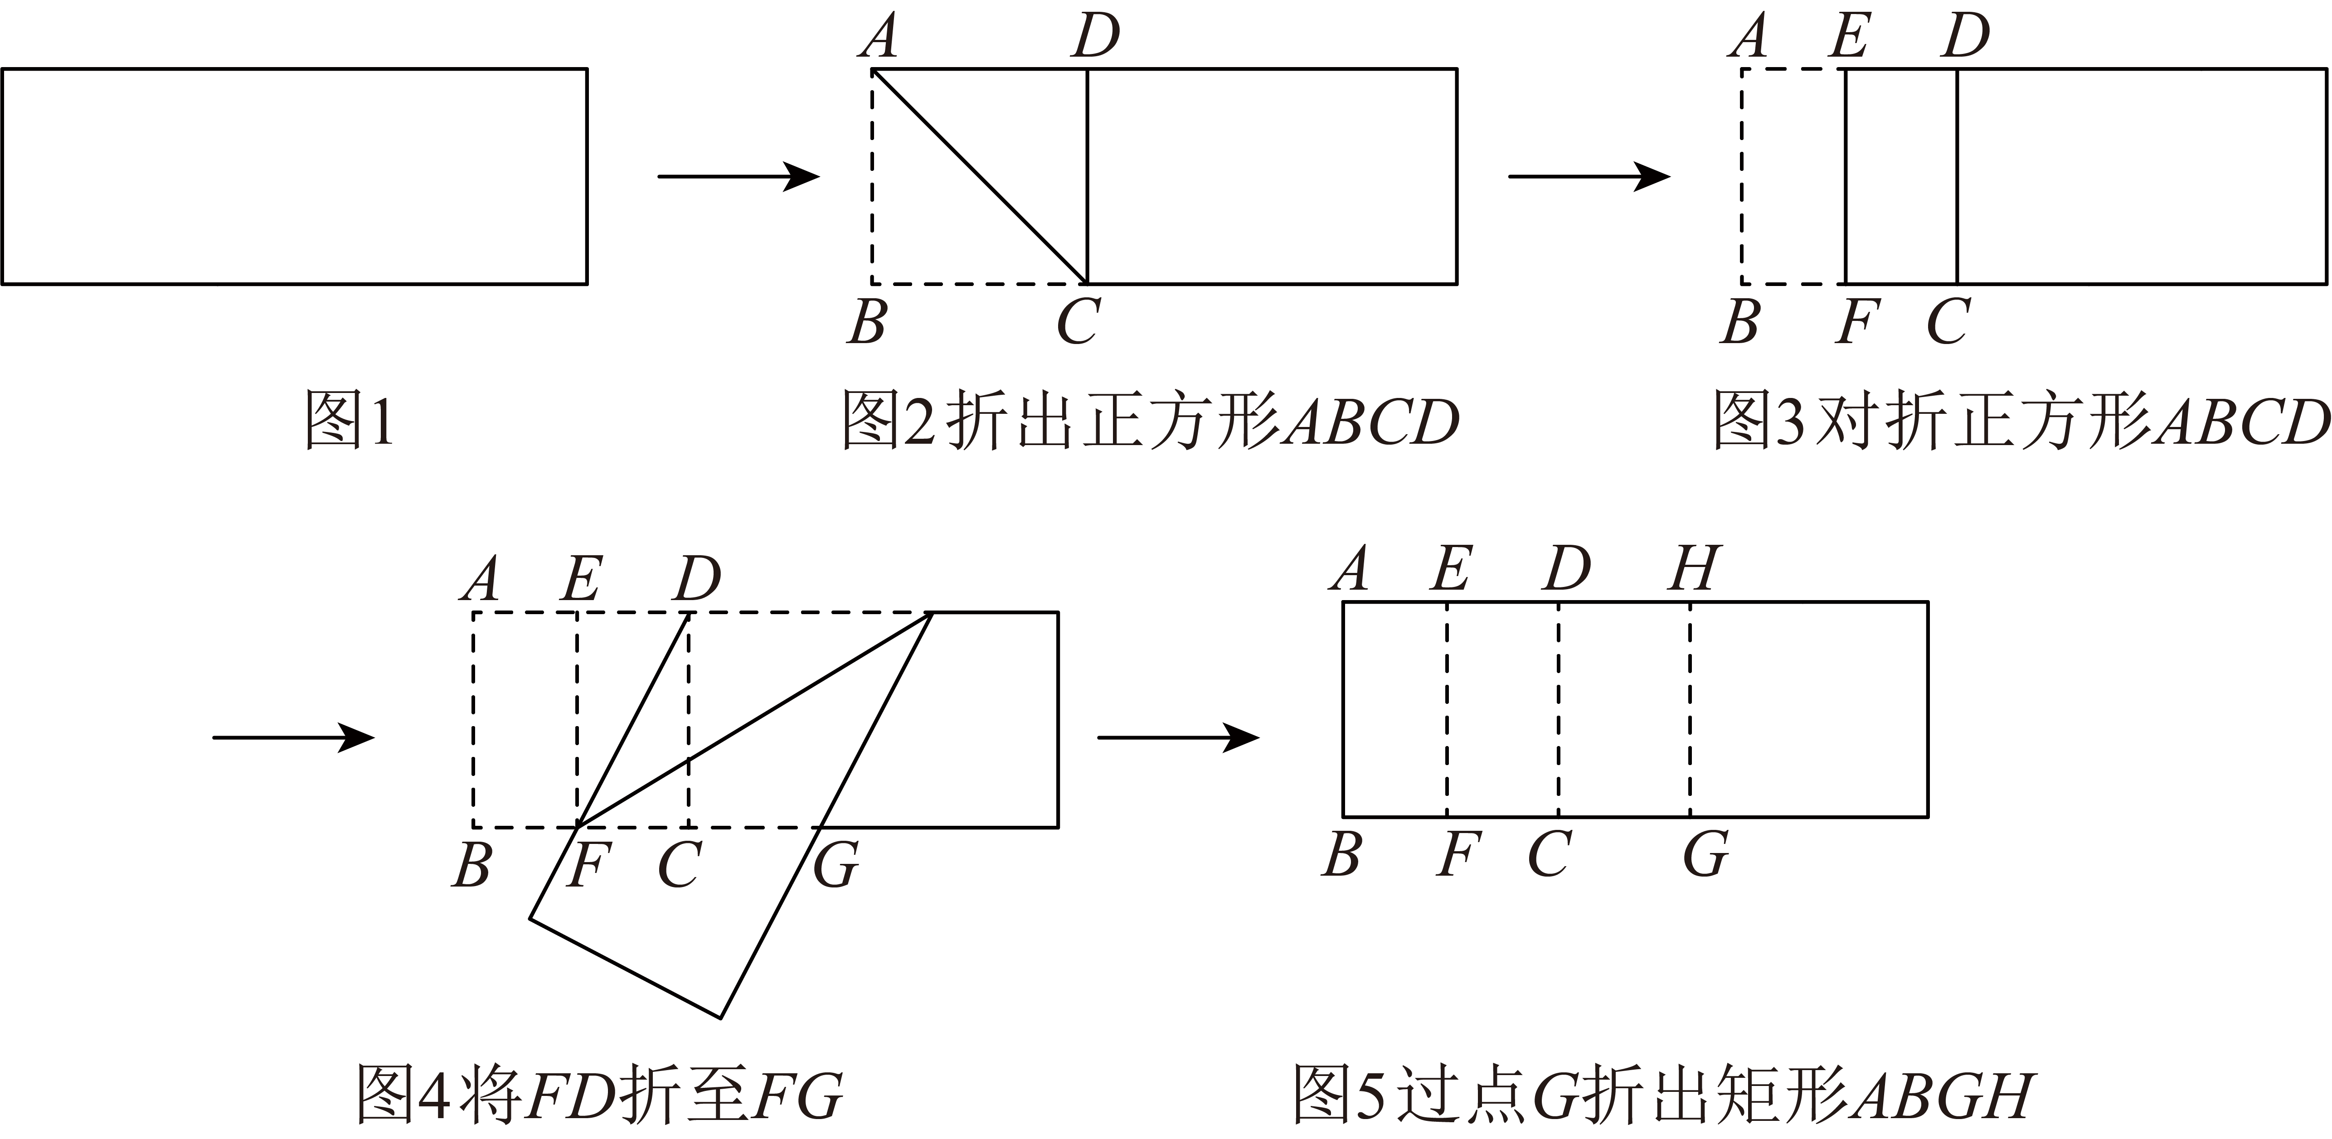
（2）小智小组将一张正方形纸片（如图6）按照图7至图10的方式操作，得到矩形，你能证明矩形是黄金矩形吗？请写出证明过程．
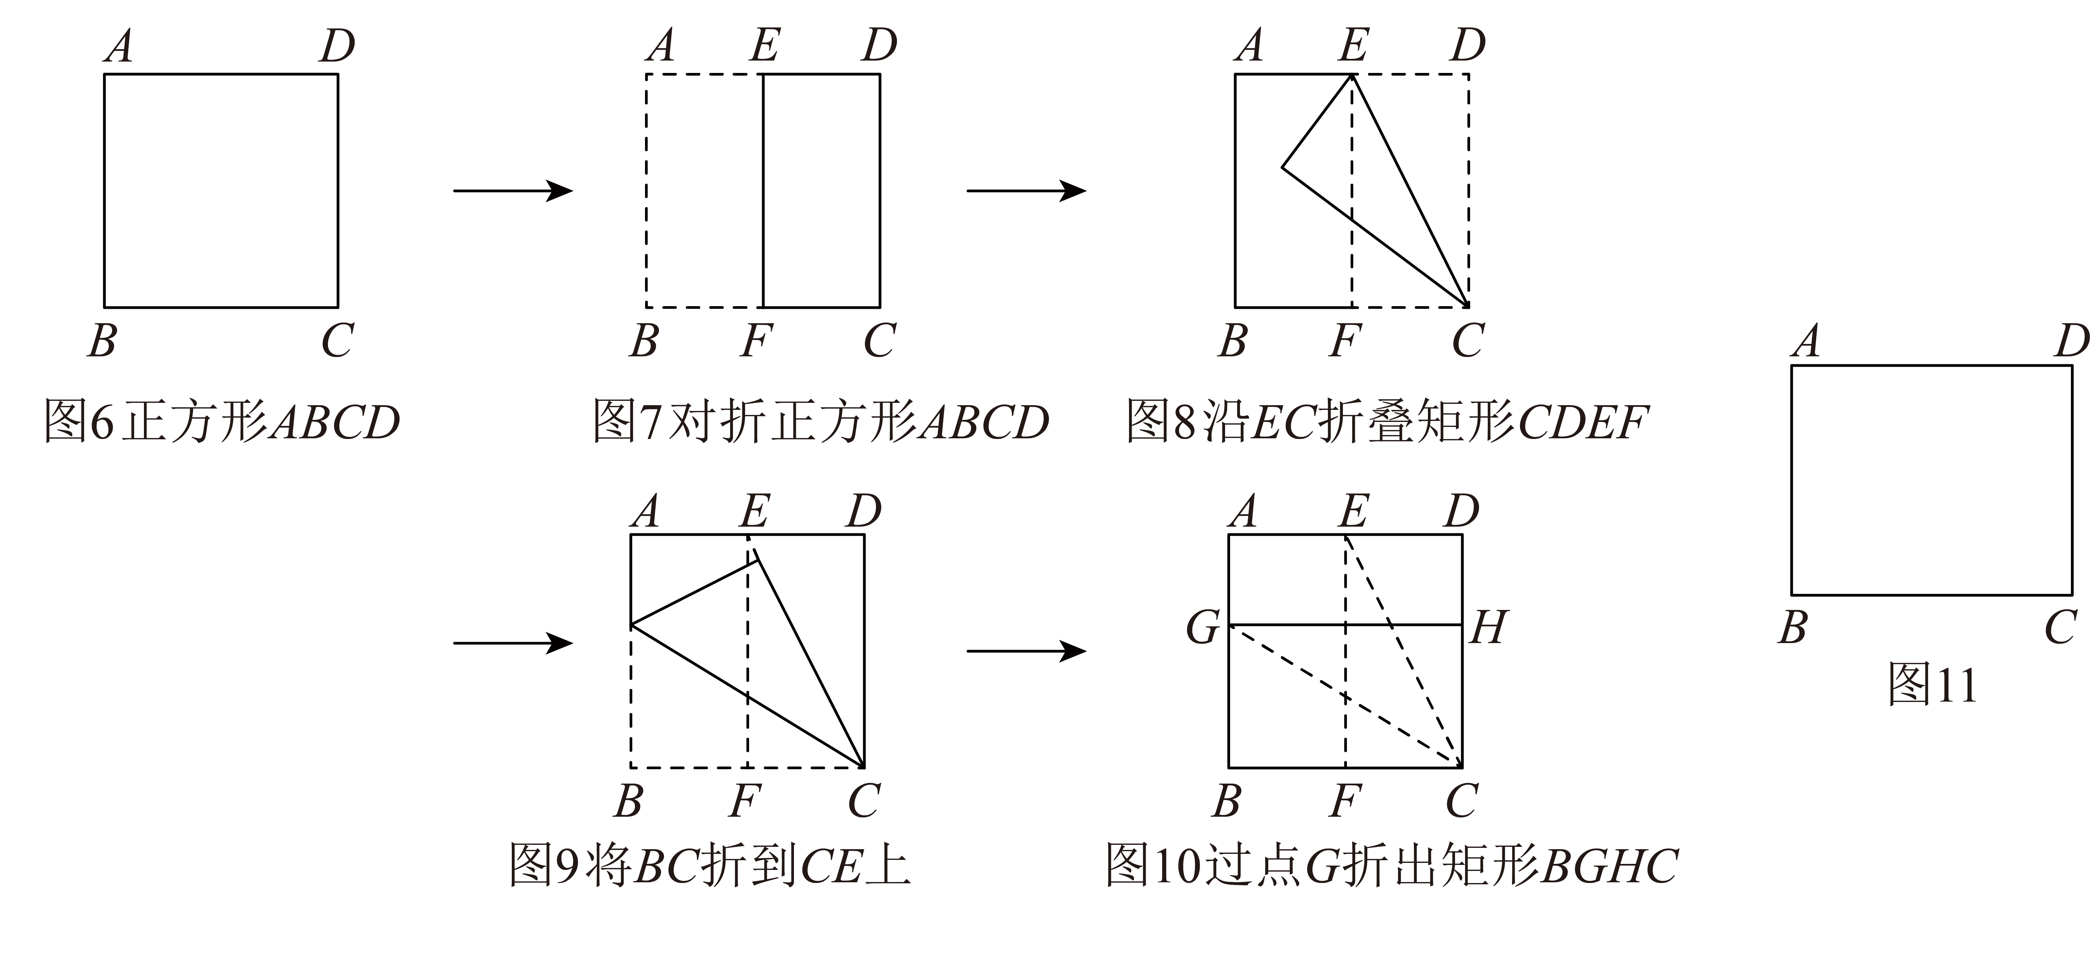
【学以致用】
（3）将一张矩形纸片（如图11），先按下列操作画出示意图，再按要求解决问题．
①沿过点C的直线折叠，使点B落在边上的点E处，折痕交边于点G；
②沿过点E的直线折叠，使点D落在线段CE上的点H处，折痕交边于点F；
③沿过点E的直线折出矩形，折痕交线段于点M，连接．
如果，请说明点G是线段的黄金分割点．

